**软**

**件**

**需**

**求**

**文**

**档**

项目名称： 在线预约挂号系统

项目经理： 郝俊楠

项目成员：金悦媛、王嘉璇、林汤山、陈秋鑫

目录

1 修订历史纪录 2

2 概述:目的与使用范围 2

3 系统功能需求 3

3.1 系统功能架构 3

3.2 功能1：登录 3

3.2.1 用例图 3

3.2.2 用例描述 3

3.3 功能2：注册 5

3.3.1 用例图 5

3.3.2 用例描述 5

3.4 功能3：挂号 7

3.4.1 用例图 7

3.4.2 用例描述 7

3.5 功能4：取消挂号 8

3.5.1 用例图 8

3.5.2 用例描述 8

4 系统非功能需求 9

4.1 性能需求 9

4.2 可靠性需求 10

4.3 易用性需求 10

4.4 安全性需求 10

4.5 可支持性需求 10

5 系统接口 10

6 术语表 10

7 附录 11

# 修订历史纪录

|  |  |  |  |
| --- | --- | --- | --- |
| 日期 | 版本 | 描述 | 作者 |
| 2016-04-20 | 0.1 | 系统功能架构 | 金悦媛 |
| 2016-04-27 | 0.2 | 用户登录、注册、挂号、取消挂号的需求描述 | 郝俊楠 |
|  |  |  |  |
|  |  |  |  |
|  |  |  |  |
|  |  |  |  |
|  |  |  |  |

# 概述:目的与使用范围

目的：系统需求分析文档用于细化用例，以规范的文本方式表达需求，使得各干系人可以快速理解系统功能，也有利于项目功能模块的划分。

使用范围：需求文档可以用于项目开发前期，捕捉干系人的需求，记录在系统需求文档中。

# 系统功能需求

## 系统功能架构

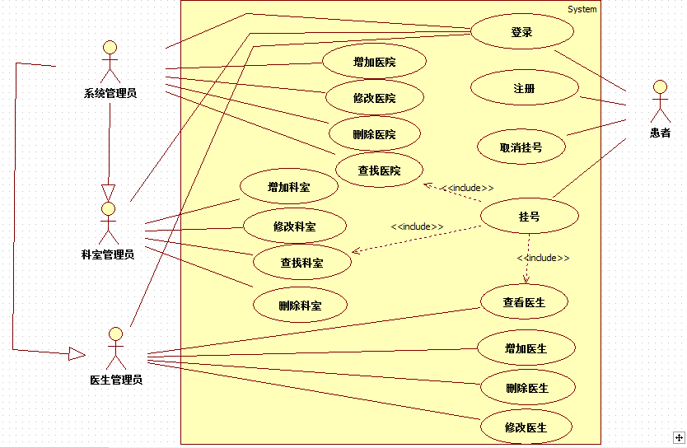

## 功能1：登录

### 用例图

### 用例描述

#### 用例简要描述:

挂号人使用用户名和密码登陆挂号系统。管理员用管理员用户名和密码登陆管理界面。

#### 用例角色:

挂号人 管理员

#### 用例前置条件:

1.挂号人及管理员的用户名和密码已存在数据库里。

2.挂号人或管理员有一台可以联网的计算机或手机。

3.计算机或手机能够通过浏览器访问互联网。

#### 用例后置条件:

挂号人查看或取消自己的挂号订单，也可以创建新的挂号。最高管理员可以对医院数据增删改查，医院管理员可以对科室数据增删改查，科室管理员可以增删改查医生数据，以及医生排班。

#### 用例事件流

**基本事件流:**

1. 挂号人或管理员通过浏览器访问在线挂号系统
2. 挂号人或管理员输入用户名和密码
3. 系统对用户名和密码进行校验
4. 系统返回校验结果，跳转到登陆后的页面

**备选事件流：**

1. 挂号人或管理员的用户名错误

a1. 系统弹出用户名错误或没有该用户信息的提示

a2. 挂号人或离开或重新输入用户名

1. 挂号人或管理员的密码错误

b1. 系统弹出密码错误警告信息

b2. 挂号人或管理员离开或重新输入密码

#### 用例非功能性需求:

1. 界面需求：界面友好、简洁明了。

2. 性能性需求：系统响应时间应在3秒之内。

3. 安全性需求：未经过验证的用户无法访问系统内数据，经过验证的用户只能访问权限范围内的数据。

#### 用例相关业务数据

用户名 密码

#### 用例相关人（描述该用例的提出者和讨论者）

郝俊楠

## 功能2：注册

### 用例图

### 用例描述

#### 用例简要描述:

挂号人登记姓名、身份证号、手机号等身份信息，并设置用户名和密码。

#### 用例角色:

挂号人

#### 用例前置条件:

挂号人提供正确的身份证号和手机号

#### 用例后置条件:

挂号人可以登录系统

#### 用例事件流

**基本事件流:**

* + - 1. 挂号人通过浏览器访问系统注册页面
      2. 挂号人录入身份信息(见词汇表)
      3. 挂号人设置用户名和密码
      4. 挂号人提交表单
      5. 系统验证表单，存储数据，并返回结果
      6. 跳转到结果页面

**备选事件流：**

1. 挂号人输入手机没有通过验证

a1. 系统弹出手机没有验证的错误警告信息

a2. 挂号人或管理员离开或重新验证手机号码

1. 挂号人输入的身份证号和姓名不匹配

b1. 系统弹出身份证和姓名不匹配的错误警告信息

b2. 挂号人或管理员离开或重新录入身份证和姓名

#### 用例非功能性需求:

1. 界面需求：界面友好、简洁明了。

2. 性能性需求：系统响应时间应在3秒之内。

3. 安全性需求：用户的身份信息不能泄露，只能被用户自己访问。

#### 用例相关业务数据

姓名 身份证号 手机号码

#### 用例相关人（描述该用例的提出者和讨论者）

郝俊楠

## 功能3：挂号

### 用例图

### 用例描述

#### 用例简要描述:

挂号人登记选择或新建一个患者信息（见词汇表）、选择预约时间、医院、科室、医生，在线支付后，即可完成挂号

#### 用例角色:

挂号人

#### 用例前置条件:

1. 挂号人已经登陆系统
2. 选择条件的组合还有挂号余量

#### 用例后置条件:

1. 系统存储了这条挂号信息
2. 挂号余量减少

#### 用例事件流

**基本事件流:**

1. 挂号人选择医院
2. 挂号人选择科室
3. 挂号人选择医生
4. 挂号人选择预约时间
5. 挂号人再有余量的号下提交挂号请求
6. 挂号人选择患者
7. 挂号人提交预约订单
8. 系统检查信息和余量，记录这次订单，返回结果
9. 页面显示结果

**备选事件流：**

1. 基本事件流进行到7
2. 系统检查到当前号余量已经为0
3. 系统返回错误结果，提示用户重新选择预约。

#### 用例非功能性需求:

1. 用户交互： 简单易懂

2. 性能性需求：提交预约后1秒之内得到结果。

3. 安全性需求：

* 1. 预约订单中包含的个人信息不能泄露。
  2. 支付过程中保障用户财产安全

#### 用例相关业务数据

患者姓名 患者身份证号 患者手机号

#### 用例相关人（描述该用例的提出者和讨论者）

郝俊楠

## 功能4：取消挂号

### 用例图

### 用例描述

#### 用例简要描述:

挂号人取消掉一个已经挂好的订单，系统根据挂号取消规则（见术语表）进行退款等操作。

#### 用例角色:

挂号人

#### 用例前置条件:

1. 挂号人已经成功预约挂号

#### 用例后置条件:

1. 挂号人收到退款
2. 释放挂号余量

#### 用例事件流

**基本事件流:**

1. 挂号人选择要取消的挂号订单
2. 挂号人选择或输入取消订单的原因
3. 挂号人选确认取消挂号订单
4. 系统根据规则进行退款，并释放挂号余量

**备选事件流：**

1. 挂号人申请取消挂号
2. 挂号人在确认取消挂号中没有确认
3. 退出操作

#### 用例非功能性需求:

1. 用户体验： 防止用户误点，特殊操作提醒用户后果

#### 用例相关业务数据

订单号 用户名 取消原因

#### 用例相关人（描述该用例的提出者和讨论者）

郝俊楠

# 系统非功能需求

## 性能需求

系统相应速度要快（相应时间不可以超过1分钟）；

## **可靠性需求**

系统要有易恢复性，如当填写资料，点击保存前

系统奔溃，此时系统数据库应该保持一致性；

## 易用性需求

界面友好、简介明了。且对复杂功能有一定说明，对错误有提示；

## 安全性需求

用户身份需要认证通过才可以登录。

## 可支持性需求

系统是一个网站系统，具有配置简单的特点，服务器和数据库都在本地搭建，可维护性强。

# 系统接口

# 术语表

|  |  |
| --- | --- |
| 术语 | 解释 |
| 身份信息 | 包括身份证号、真实姓名和手机号码 |
| 患者信息 | 包括患者的真实姓名、身份证号、和手机号，一个挂号人可以为多个患者挂号，也就可以存有多个患者信息 |
| 挂号信息 | 年龄、性别、籍贯、血型等 |
| 挂号取消规则 | 根据取消时间离预约时间的间隔，7天以上退还全部费用，7-2天之内退还80%的费用，2天-12小时退还50%费用，12小时之内不退还费用。 |

# 附录